**BENEMERITA UNIVERSIDAD AUTONOMA DE PUEBLA**

**FACULTAD DE CIENCIAS DE LA COMPUTACIÓN**

**INGENIERÍA EN TECNOLOGÍAS DE LA INFORMACIÓN**

**Profesor: Luis Yael Méndez Sánchez**

**Materia: Modelos de desarrollo web**

**Período: Otoño 2024**

**Alumnos:**

**Ixchel Naomi Cortes Montaño 202032650**

**Gustavo Alfredo Aguilar Guerrero 202026372**

**Elisa Flores Marín 202119404**

**Arely Corona Morales 202032443**

**Giovani Jimenez Bonilla 202128781**

**Dylan Ibrahim Marín Alcalá 202130137**

**Pantalla Principal**

**Pantalla de Inicio de Sesión**

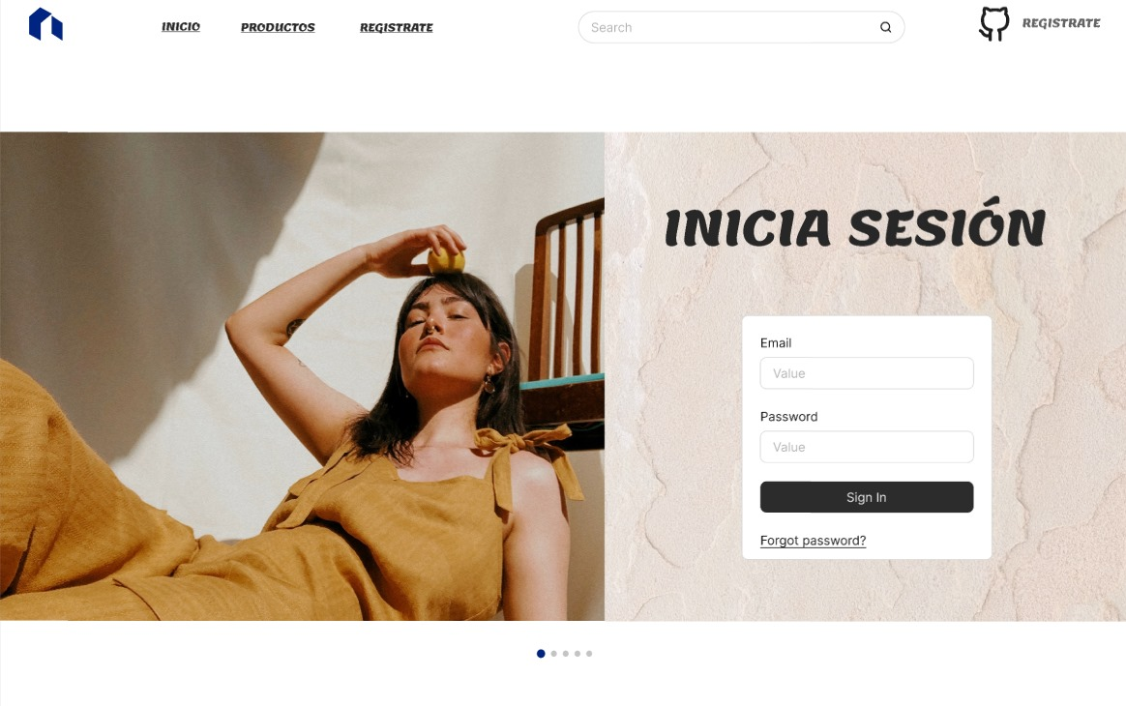

**Pantallas de Registro**

**Registro del Cliente**

**Registro del Vendedor**

**Pantalla del Cliente y sus Funcionalidades**

**

**Pantalla del Vendedor y sus Funcionalidades**

**

**